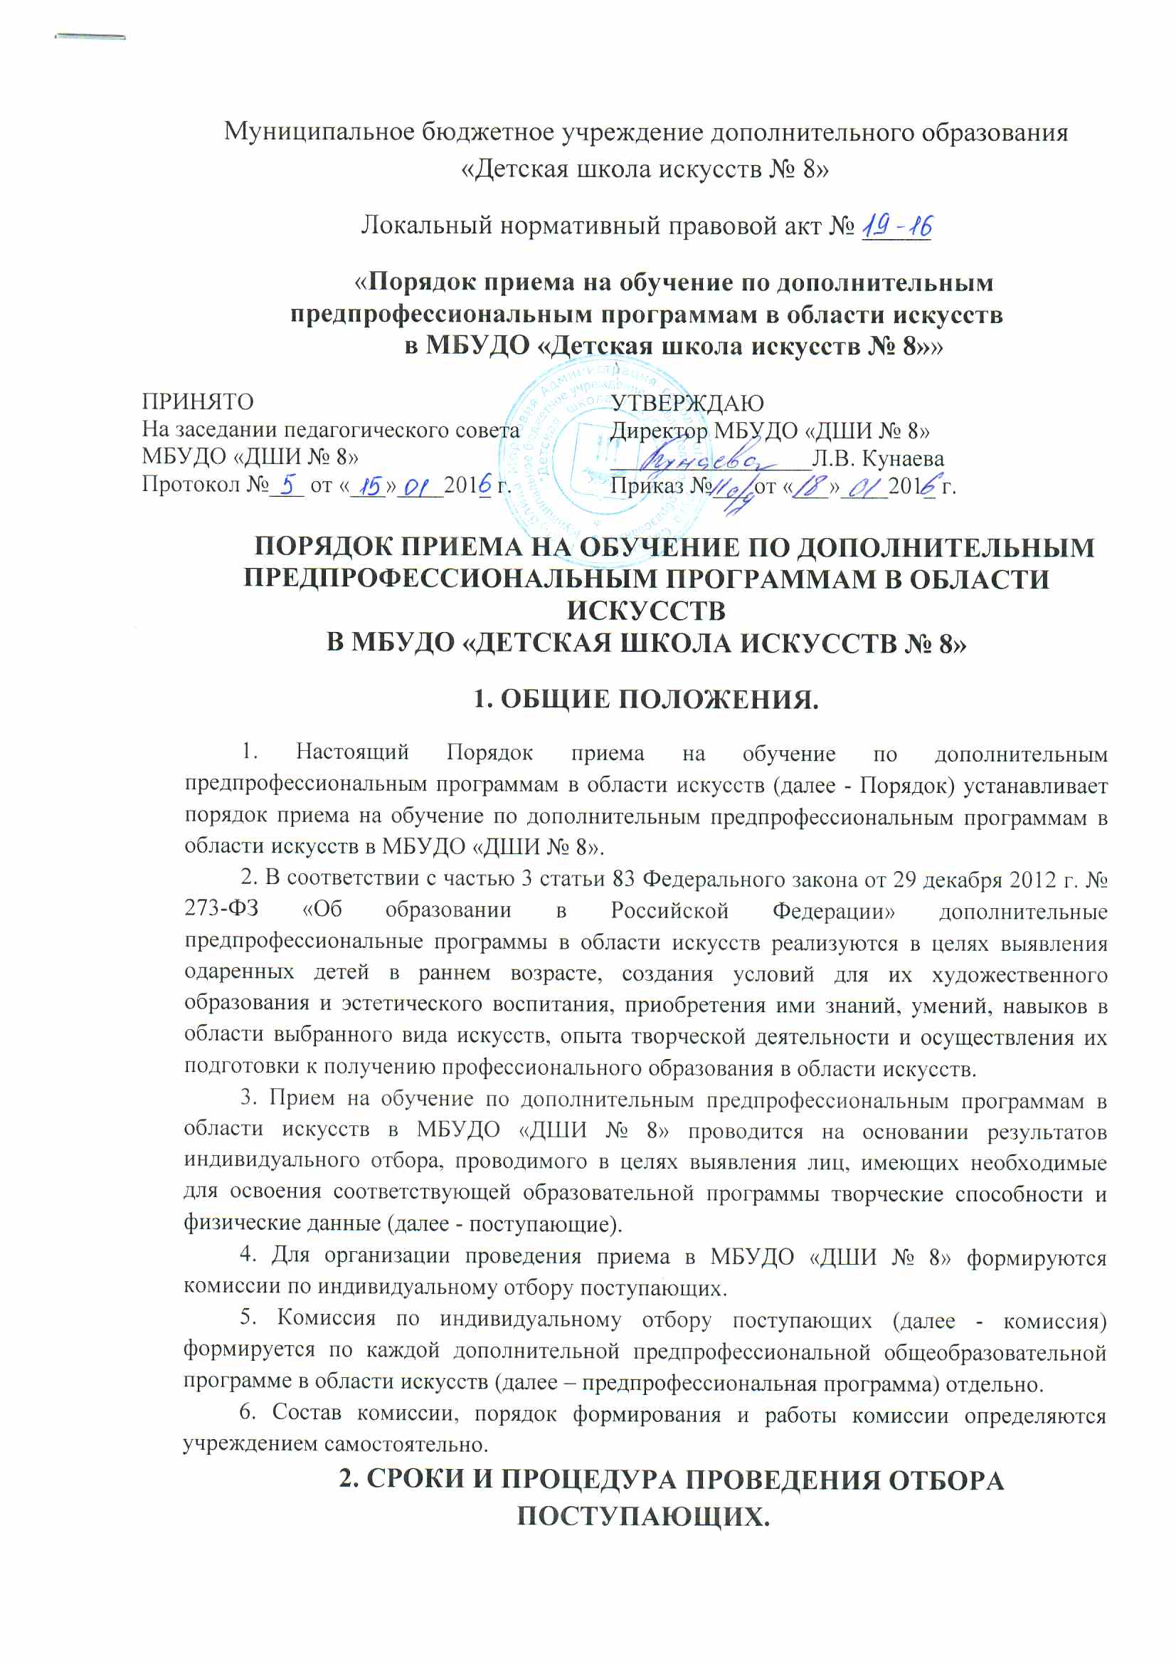
7. Прием проводится с 15 апреля по 15 июля соответствующего года, а при наличии свободных мест для приема на обучение по соответствующим предпрофессиональным программам в образовательной организации срок приема продлевается в соответствии с пунктом 22 настоящего Порядка. МБУДО «ДШИ № 8» самостоятельно устанавливает сроки проведения приема в соответствующем году в рамках данного периода.
8. Не позднее, чем за 14 календарных дней до начала приема документов учреждение размещает на своем официальном сайте и на информационном стенде следующую информацию:
- правила приема в образовательную организацию;
- порядок приема в образовательную организацию;
- перечень предпрофессиональных программ, по которым объявляется прием в соответствии с лицензией на осуществление образовательной деятельности;
- информацию о формах проведения отбора поступающих;
- особенности проведения приема поступающих с ограниченными возможностями здоровья;
- количество мест для приема по каждой предпрофессиональной программе за счет бюджетных ассигнований федерального бюджета, бюджетов субъектов Российской Федерации и местных бюджетов;
- количество мест для обучения по каждой образовательной программе по договорам об образовании за счет средств физического и (или) юридического лица;
- сведения о работе комиссии по приему и апелляционной комиссии;
- правила подачи и рассмотрения апелляций по результатам приема в образовательную организацию;
- образец договора об оказании образовательных услуг за счет средств физического и (или) юридического лица.
9. Для проведения индивидуального отбора поступающих проводится тестирование, а также предварительные прослушивания, просмотры, показы, предусмотренные МБУДО «ДШИ № 8».
Формы проведения отбора по конкретной предпрофессиональной программе устанавливаются учреждением самостоятельно с учетом федеральных государственных требований к минимуму содержания, структуре и условиям реализации дополнительных предпрофессиональных общеобразовательных программ в области искусств и срокам обучения по этим программам (далее - ФГТ).
10. МБУДО «ДШИ № 8» самостоятельно устанавливает (с учетом ФГТ):
- требования, предъявляемые к уровню творческих способностей и физическим данным поступающих (по каждой форме проведения отбора);
- систему оценок, применяемую при проведении приема в данной образовательной организации;
- условия и особенности проведения приема для поступающих с ограниченными возможностями здоровья.
11. Установленные требования, предъявляемые к уровню творческих способностей и физическим данным поступающих, а также система оценок, применяемая при проведении отбора, должны способствовать выявлению творческих способностей и физических данных, необходимых для освоения соответствующих предпрофессиональных программ.
12. При проведении индивидуального отбора, присутствие посторонних лиц не допускается.
13. Решение о результатах приема в МБУДО «ДШИ № 8» принимается комиссией на закрытом заседании простым большинством голосов членов комиссии, участвующих в заседании, при обязательном присутствии председателя комиссии или его заместителя. При равном числе голосов, председательствующий на заседании комиссии обладает правом решающего голоса.
14. На каждом заседании комиссии ведется протокол, в котором отражается мнение всех членов комиссии.
Протоколы заседаний комиссии либо выписки из протоколов хранятся в личном деле обучающегося, поступившего на основании результатов отбора поступающих, в течение всего срока хранения личного дела.
15. Результаты по каждой форме проведения индивидуального отбора объявляются не позднее трех рабочих дней после проведения приема. Объявление результатов осуществляется путем размещения пофамильного списка-рейтинга с указанием оценок, полученных каждым поступающим, на информационном стенде, а также на официальном сайте образовательной организации.
16. Комиссия передает сведения об указанных результатах руководителю образовательной организации не позднее следующего рабочего дня после принятия решения о результатах отбора.
3. ПОДАЧА И РАССМОТРЕНИЕ АПЕЛЛЯЦИИ.
17. Родители (законные представители) поступающих вправе подать апелляцию в письменном виде по процедуре и (или) результатам проведения индивидуального отбора в апелляционную комиссию не позднее следующего рабочего дня после объявления результатов отбора поступающих.
18. Состав апелляционной комиссии утверждается приказом руководителя. Апелляционная комиссия формируется в количестве не менее трех человек из числа работников МБУДО «ДШИ № 8», не входящих в состав комиссий по отбору поступающих в соответствующем году.
19. Апелляция рассматривается не позднее одного рабочего дня со дня ее подачи на заседании апелляционной комиссии, на которое приглашаются родители (законные представители) поступающих, не согласные с решением комиссии по отбору поступающих.
Для рассмотрения апелляции секретарь комиссии по приему в течение трех рабочих дней направляет в апелляционную комиссию протокол соответствующего заседания комиссии по приему, творческие работы поступающих (при их наличии).
20. Апелляционная комиссия принимает решение о целесообразности или нецелесообразности повторного проведения отбора поступающих на обучение, родители (законные представители) которых подали апелляцию.
Решение принимается большинством голосов членов апелляционной комиссии, участвующих в заседании, при обязательном присутствии председателя комиссии. При равном числе голосов председатель апелляционной комиссии обладает правом решающего голоса.
Решение апелляционной комиссии подписывается председателем данной комиссии и доводится до сведения, подавших апелляцию, родителей (законных представителей) поступающих под роспись, в течение одного рабочего дня, следующего за днем принятия решения.
На каждом заседании апелляционной комиссии ведется протокол.
4. ПОВТОРНОЕ ПРОВЕДЕНИЕ ОТБОРА ПОСТУПАЮЩИХ.
ДОПОЛНИТЕЛЬНЫЙ ПРИЕМ.
21. Повторное проведение индивидуального отбора поступающих проводится в присутствии одного из членов апелляционной комиссии, в течение трех рабочих дней со дня принятия апелляционной комиссией решения о целесообразности такого отбора.
22. Поступающим, не проходившим индивидуальный отбор по уважительной причине (болезнь или иные обстоятельства, подтвержденные документально), предоставляется возможность пройти отбор в иное время, но не позднее окончания срока проведения индивидуального отбора поступающих, установленного с учетом требований пункта 7 настоящего Порядка.
23. Дополнительный индивидуальный отбор поступающих осуществляется в случае наличия свободных мест в сроки, установленные МБУДО «ДШИ № 8» (но не позднее 29 августа), в том же порядке, что и отбор поступающих, проводившийся в первоначальные сроки.

